Lehrer: Guten Tag, liebe Kinder,
Wollen wir heute frohlich singen?
Madchen, Jungen, tanzen, springen
Den das Fest ist heute
Es bringt euch, Kinder, Freude.
Liebe Gaste, wir laden euch
Zu uns’rem ABC-Fest ein.
( Учні 2-го класу співають «Guten Tag»)
Guten Tag, Guten Tag.
Hallo, wie geht’s?
Guten Tag, Guten Tag.
Hallo, wie geht’s?
Danke, prima, gut(3)
Tschuss, Auf Wiedersehen!
Sch.1: Wieschon ist unsere Klasse!
Wie lustig ist es hier!
Sch.2: Naturlich, 26 Buchstaben sind ja hier! Sie sind sehr froh und wollen uns etwas Interessantes erzahlen.
Sch.2: Wir beginnen unser lustiges ABC mit dem Buchstaben”A”. Wo ist er? Suchen wir ihn!
Sch.1: Aber wer ist das?
Hansel: Ich bin Hansel
Grettel: Ich bin Grettel!
H. und G.: Guten Tag, Kinder!
Kinder: Guten Tag, Guten Tag!
Sagen alle Kinder
Grosse Kinder, kleine Kinder
Dicke Kinder, dunne Kinder
Guten Tag, Guten Tag!
sagen alle Kinder.
Sch.1: Sind sie aus Marchen?
Hansel: Oh! Es gibt schon kein Marchen!
Es gibt keine Bucher!
Grettel: Die alte bose Hexe hat alle Buchstaben versteckt.
H. und G.: Kennt ihr Buchstaben?
Kinder: Ja!
H. und G.: Wo habt ihr das gelernt?
Kinder: Inder Schule
In der Schule lernt mal viel
Lesen, rechnen, Sport und Spiel,
Basteln, singen, turnen, schreiben.
Niemand will ein Dumpfkopf bleiben.
Hansel: Oh, liebe Kinder, helft uns, bitte!
Alle Buchstaben muss man finden.
Grettel: Dann konnen wir nach Hause zuruckkehren.
( Діти по-черзі знаходять букви, які заховані в класі, складають в кошик та розказують вірші).
A,a – Ich bin “A”. Ich rufe laut “Hurra”.
B,b – Blatterfall, Blatterfall. Gelbe Blatter uberall.
C,c – Ohne “C”, ohne “C” gibt e skein ABC.
D,d – Da und dort, da und dort, jeder wohnt am schonen Ort.
E,e – Ich bin “E”. Ich singe schon “ Juche-he”.
F,f – Flinke, fixe Maus wohnt in meinem Haus.
Lehrer: На літеру “F” починається також слово “ Familie”.
Schuler: Ich heisse… . Ich lebe in der Ukraine, im Dorf Basar. Meine Familie ist gross. Ich habe einen Vater, eine Mutter, einen Bruder, einen Opa und eine Oma. Mein Vater heist … .Meine Mutter heist … . Mein Bruder heist … . Mein Opa heist … . Meine Oma heist … .Ich liebe meine Familie.
Lehrer: Danke. Wir spielen jetzt.
( виходять 7 учасників, стають у коло, грають лічилку).
1,2,3,4.5,6,7,-
Meine Mutter kochte Ruben,
Deine Mutter kochte Speck,
Und du must weg.
Lehrer: Wer weg ist, nennt die Worter.
( Вчитель тримає аркуш паперу з намальованими картинками, а учень називає їх).
G,g – Guten Tag, guten Tag
Weil ich alles gute mag.
H,h – ha-ha-ha, - ich bin da.
I,I – hi,hi,hi, - ich bin hier.
J,j – Im Juni und im Juli brauche ich kein Pulli.
K,k – Kater Murr, Kater Murr! Packe Mause schnell herum!
Lehrer: Oh! Wir sind schon mude. M-m-m! Wir wollen essen und trinken.
Kinder: 1, 2, 3 – wir essen gerne Brei
1, 2, 3, 4, - wir trinken gern Kefir.
L,l – Lolitta und Julitta spielen in der Mitte.
M,m – Meine Mutter, meine Schwester sind die besten, sind die besten.
N,n – Schneemann, Schneemann, - gutter Mann,
Du hast rote Nase dran.
O,o – Ich bin “O”. Ich tanze lustig so.
Lehrer: Danke.Jetzt singen wir: “ Ich lieg gern im Gras”.
P,p – Meine Puppe kocht die Suppe,
Und ich gehe in den Park.
Q,q – Ich bin der Frosch – Qua, qua, qua. Ich bin schon da.
R,r – 33 Raben fahren mit dem Wagen.
Lehrer: Wir erganzen mit Dialogen
( Виходять учасники діалогів).
1.
A: Hallo! Wie heist du ?
B: Hallo! Ich heisse… . Und du?
A: Ich heisse… .
B: Freut mich!
A: Freut mich auch. Tschuss!
B: Tschuss!
2.
A: Hallo! Ich bin Schuler.
B: Hallo! Ich bin auch Schuler!
A: Ich bin 8. Und du?
B: Ich bin auch 8. Tchuss!
A: Tschuss!
3.
A: Hallo! Wie geht’s?
B: Super!
A: Und das ist meine Freundin.
B: Wie heist du?
C: Ich heisse… .
B: Spielst du mit?
C: Ja, gerne.
S,s – Sport und Spiel mache ich viel.
Lehrer:На букву “S” починається слово – фізкультхвилинка.
WirmacheneineSportpause.
( Виходять діти, стають перед учасниками та починають фізкультхвилинку).
“ Mit den Handen klapp, klapp, klapp
Mit den Fusschen trap, trap, trap
Einmal hin, einmal her
Rundherum – das ist nicht schwer.
Mit den Fingern tripp, tripp, tripp
Einmal hin, einmal her
Rundherum – das ist nicht schwer.
T,t – Tante Tina geht ins Kino
U,u – U-u-u-, Bruder, Schule, du.
V,v – Vitalij und Veronika spielen Mundharmonika.
W,w – Wer, was, wie, wo, zwei oder zwo?
Lehrer: Danke. Wir sind in einem deutschen Hof.
Hallo! Wie geht’s ?
Kinder: Danke, gut
Super
Toll
Es geht
Normal
Nicht gut
Schlecht
X,x – Alex und Maxi fahren mit Taxi.
Y,y – Kleine Moni spielt mit Pony.
Z,z – In den Zoo gehen wir, vile Tiere sehen hier.
H. und G.: Oh! Alle Buchstaben sind schon da!
Sch. 1: Unser Alphabet ist voll.
A,B,C, A,B,C
Wenn ich in die Schule geh’
Wenn ich an der Tafel steh’
Lerne ich das ABC.

D,E,F und G und H –
Alle Kinder sind schon da.
Alle Kinder gross und klein,
Mussten gute Schuler sein.

I,J,K,L,M,N,O –
O, wie bin ich heute froh,
Wenn ich in die Schule geh’
Wenn ich meine Freunde seh’.

P,Q,R,S,T,U,V –
Alles tue ich genau.
Lese, schreibe, sitze still,
Weil ich fleissig lernen will.

W,X,Y,Z –
Ist das Alphabet komplett?
Alle Kinder: Ja!
Sch. 2: Jetzt konnen wir das ABC-Lied singen
Kinder: A B C D E F G H I J K L M N O P Q R S T U V W X Y Z
So schon und lustig ist das ABC(2).
Hansel: Jetzt konnen die Kinder wieder unsere Marchen lesen. Und andere Bucher auch.
Grettel: Danke schon! Wir kehren glucklich nach Hause zuruck. Auf Wiedersehen!
Kinder: Jedes Buch besteht aus Blattern
Jedes Blatt besteht aus Lettern.
Lern die Buchstaben, versuch!
Du verstehst dann jedes Buch.
Lehrer: Unser Fest ist schon zu Ende!

( Літературна година, присвячена Т.Г. Шевченку )

( Tont die Melodie und man singt )
Der Dnepr strohmt und brullt, der breite,
Zornbebend heult der wilde Wind,
Beugt tief hinab die hohe Weide,
Wirft Wellen, die wie Berge sind.
Still kommt der bleiche Mond gezogen,
Lugt zaghaft hinter Wolken vor
Gleich einem Kahn auf blauen Wogen
Versinkt er bald, taucht bald empor.
Noch krahte nicht der Hahn.
Noch schweigen
Die Dorfer rings, du horst kein Wort,
Nur Eulen rufen in den Zweigen,
Ein Eschenast knarrt hier und dort.
Ведуча: Березень – перший весняний місяць. Пробуджується земля, та все, що на ній. А ще славетний він для всіх тим, що в цей місяць вшановуємо Великого кобзаря – Т. Шевченка. 9 березня 1814р. народився духовний геній українського народу. Після скасування Гетьманської держави Катериною II настали сумні часи в Україні. Здавалося, що український народ назавжди потрапив у тяжке ярмо та перестане існувати. Але в ці часи Всевишній послав нам нового борця за волю України та оборонця народу – Т. Г. Шевченка. Це був не хоробрий воїн княжих часів чи Гетьманщини, а поет від Бога, який заявив: «… возвеличу малих отих рабів німих! Я на стороні коло них поставлю слово.» Виконуючи Тарасовий заповіт « Вставайте, кайдани порвіте! Та вражою злою кров’ю волю окропіте!...», найкращі сини України підняли народ з стану раба до вільного державного життя у 1917-21рр.
« Зацвіла в долині червона калина»
Bluhte rot im Tal
Der Hollerbusch voll Pracht
Als ob hell ein Kind,
Ein Marchen aufgelacht.
Und ein Vogelein
Hub zu zwitschern an
Horss das Mandelein,
Und im weissen Kleide
Ging es aus dem Haus
In das tal hinaus,
Ging durch Wald und Heide.
Aus dem grunen Walde
Kam zu ihr gegangen
Ein Kozak, ein Junger
Kust die zarten Wangen.
Und im Tale gehn sie,
Gingenso, wie Kinder,
Plauderten und sangen.
Bei der Esche stehn sie,
Lassen dort sich nieder
Kussen sie doch wieder.
Вірш « Садок вишневий коло хати» ( анг.мова)
Пісня « Im Kirschengartchen vor der Hute”.
Im Kindergartchen vor der Hute
Der Kafer summendes Gebraus
Die muden Pfluger zieh nach Haus,
Die Madchen singen. Ihre Mutter
Erwarten sie zum Abendschmaus.
Man isst zu Abend vor der Hutte
Der Abendstern geht auf und blikt.
Das Abendbrot die Tochter bringt
Sie hort nicht Mutters Rat und Bitte,
Die Nachtigall betorend singt.
Dann legt die Mutter vor der Hutte
Die Kleinen schlafen wieder mal
Und gehtzu Bett. Still uberall,
Die Madchen und die Nachtigall.
Ведуча 2-а: Der grosse ukrainische Dichter , hervorragender Maler und Zeichner Schewtschenko hat sein ganzes Leben dem Kampf fur das Gluck des Volkes gewidmet. Er rang gegen die Unterdruckung und rief die Menschen zur Freiheit und Bruderlichkeit auf T. Schewtschenko war der Begrunder der ukrainischen realistischen Malerei, der neuen ukrainischen Literatur und der bedeutenden Vertreter, ihrer revolutionary-demokratischen Richtung. T.H.Schewtschenko wurde am 9. Marz 1814 im Dorf Morynzi als Sohn eines leibeigenen Bauern geboren. Von Kindheit an hat er schon fur den Gutsbesitzer Engelhardt gearbeitet. Fruh verlor er seine Eltern. Der Junge war talentvoll. Er zeigte grosse zeichnerische Fahigkeiten und wollte Maler warden. Schewtschenko wollte studieren, hatte aber keine Moglichkeit dazu.
Вірш « Мені 13-ий минало»
“ Ich war gerade 13 Jahre
Die Schafe grassen um mich her,
Ich weiss nicht wars der wunderbare
Bessonte Tag? Ich Weiss nicht mehr
Mir war sowohl im heitrem Winde,
Als ob der Himmel offen Stunde…
Vom Dorf her riefen sie zum Essen,
Ich aber lag am Wiesenhand
Und betete wie weltvergessen…
Und meine Kindeseele schwang
Zum Himmel sich auf leisem Flugel.
Was hat mein Herz so suss erfullt?
Wie drussten Dorf mich und Gefild,
Wie selig Himmel, Wald und Hugel!
Die Sonne schwebte warm und mild.
Ведуча 3-тя:Erst im Jahre 1838 haben ihn seine Freunde Brullow,
Shukowskyi und Rosumowskyj fur eine hohe Stimme vom Gutsbesitzer losgekauft. Bald began Schewtschenko sein Studium an der Petersburger Akademie der Kunste. Nach der Beendigungen der Akademie fuhr Schewtschenko in die Ukraine. 1847 verbrannte man ihn als Soldaten in die ferne Orenburger Steppe. Hier verbrachte er 10 Jahre. Es gelang aber der Regierung nicht, den kampferischen Geist des Dichters zu brechen.
Вірш « Мені однаково…»
Mir gleich, ob in der Ukraine
Ich leben werde oder nicht,
Ob ich Erinnerung dort verdiene,
Ob man dort nicht mehr von mir spricht,
Das ist gewiss nicht von Gewicht.
Kein Vater spricht: “ Mein Sohn, zur Sohne
Erheb nun im Gebet die Hand!
Mein Sohn! Fur die Ukraine
War er gemartet und verbrannt.”
Brullten einstmals die Kanonen
In der Ukraine
Herrschten einst die Saporosher
In der Ukraine.
Herrschten gut: und Ruhm und Freiheit
War mit ihrer Fahne.
Ach – vorbei! Es sind geblieben
Nur im Feld Kurganen
( auf English)
Пісня « Зоре моя вечірняя».
Leuchte mir, mein Abendstern.
Ubern Berg entgegen,
Lass uns in der Fremde hier
Leise Zwiesprach pflegen.
Komm, erzahl mir, wie die Sonne
Jetzt dort in der Steppe
Untergeht, der Regenbogen
Wasser trinkt der Dnepr.
Wie die schwarzen Pappeln within
Spreiten ihre Zweige
Und die grunen Weiden tief sich
Ubers Wasser neigen –
Bis hinab zum kuhlen Wasser
Ihre Aste biegen,
Wo sich ungetaufte Kinder
Zwischen Blattern wiegen.
Вірш « Сон» ( auf Englisch )
Ведуча 2-га:Es gibt kaum Dichter, die kein Werk der Frau gewidmet haben. Viel schrieb Schewtschenko uber das Schicksal der Frau:
“ Wenn ihr lieben wollt, ihr Madchen,
Liebt keinen Soldaten!
Der Soldat ist fremd im Lande,
Wird euchstets verraten.
Der Soldat liebt nur zum Spasse,
Last euch spassend stehen
Und geht fort. Um euch, ihr Madchen,
Ist es dann Geschenken…
Ging es nur euch, ich sag nichts:
Doch die euch geboren,
Eure Mutter, eure alte,
Ist dann auch verloren.
Blutend kann das Herz noch singen,
Den es kennt sein Sehnen,
Doch ins Herz hinein blickt niemand,
Niemand schenkt ihm Tanen.
Darum, wenn ihr liebt, ihr Madchen.
Liebt keinen Soldaten.
Der Soldat ist fremd im Lande,
Wird euch stets verraten.
Вірш « Die Gestahlt der Ukraine”
Meine Sohne, Heidamaken!
Frei und weit die Welt ist!
Zieht hinaus und fragt das Schicksal,
Wie’s um euch bestellt ist!
Meine Sohne, meine Kinder!
Jung und unerfahren,
Sagt, wer wird, wenn nicht die Mutter,
Treulich eurer warten?
Meine Sohne, meine Adler!
Fliegt in die Ukraine… .
Die Szene zum Gedicht “ Ostermontag war’s”.
Ostermontag war’s, da spielten
In der Sonne Strahlen
Kinder mit bemalten Eiern.
Fingen an zu pralen
Mit den neuen Festgeschenken.
Dem mit buntem Rand man
Fein gestickt ein Hemdchen nahte,
Jenem kauft ein Band man,
Dem’ne Schnalle, Lammfellmutze,
Lederschuhe feine;
Dem’nen Kittel. Ohne Gabe
Stumm nur eine kleine
Waise sitzt. Sie birgt die Handchen
In den Armeln sachte
“ Mir die Mutter all dies kaufte.”
“ Dies mein Vater brachte.”
“ Dieses Stickwerk stickt” die Patin,
Hier die bunten Kreise”.
“ Ich… beim Popen ass ich mittags”,
Sagte da die Waise.
Tont das Lied
“ Lieder, meine lieben Lieder”
Lieder, meine lieben Lieder,
Ihr bringt vieles Leid mir!
Warum steht auf diesen Blattern
Traurig reih und Reih ihr?
Warum hat wie Staub der Steppe
Nicht verweht der Wind euch?
Nicht in Schlaf gewiegt der Kummer
Als sein eigen Kind euch?
Lieder, meine lieben Lieder,
Meine Bluten Kinder!
Hab’ gehegt euch, hab’ gepflegt euch –
Wo sol lich euch hintun?
( auf Englisch )
Ведуча 3-тя:Zahlreiche Verhaftungen haben die Gesundheit des grossen Dichters geschwacht und am 10. Marz 1861 starb er. Zuerst wurde er in Petersburg begraben. Spater hat man seine sterblichen Uberreste auf den Tscherneza Berg gebracht. Es war sein Wunschin der Ukraine beerdigt zu sein. Es lautete in seinem “ Vermachtnis”.
( Man zundet die Kerzen an, tont die Melodie ).
Ведуча 4-тя: Тарас Шевченко був кріпаком та став велетнем у царстві людської культури. « Він був самоуком та вказав нові, світлі та вільні шляхи професорам та книжним ученим», - так говорив про Шевченка Іван Франко.
Ім’я Т.Г.Шевченка стало символом нашого народу. Його портрет у кожній хаті, його « Кобзар» лежить на столі поряд з хлібом, а його пісні вишиті на рушниках.
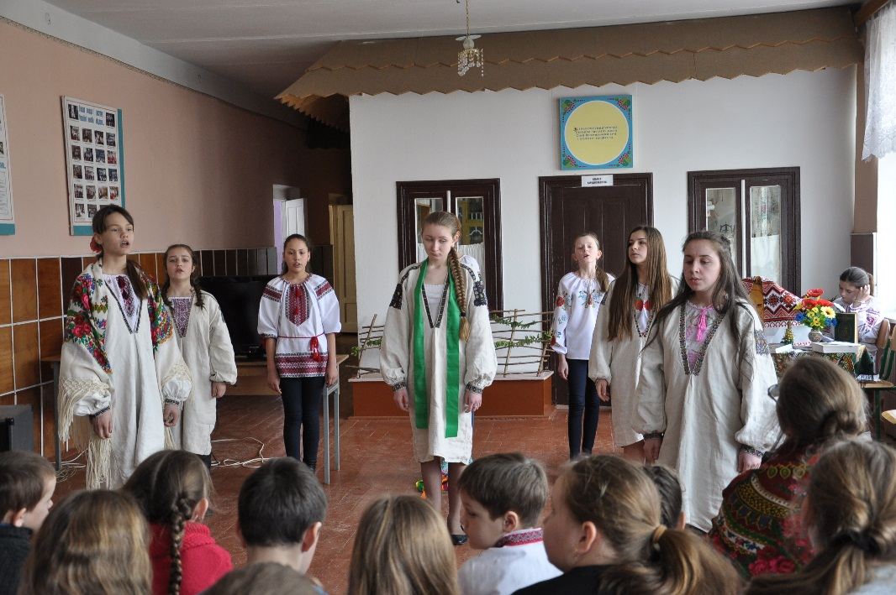

Die 8 Klasse
Ziele:
Praktisches Ziel: Kenntnisse der Schüler zum Thema „Die Winterfeiertage in Deutschland und in der Ukraine“ vervollkommen; Sitten und Bräche in beiden Ländern vergleichen; die Lexik wiederholen.
Entwicklungsziel: Sprechfertigkeiten entwickeln; Denken, Gedächtnis und Aufmerksamkeit entwickeln, Hörverstehen üben.
Erziehungsziel: Achtung vor deutschen Sitten und Brächen erziehen, ein gutes Verhalte erziehen.
Lehrsmittel: Kärtchen mit Aufgaben, ein Fernseher, Computer, ein Nikolausstiefel, geschmückte Tanne.

Stundenverlauf
- Einstiegsphase (10 Min.)
  - Begrüßung. Zielorientierung.
L. Guten Tag, liebe Kinder! Heute haben wir besondere Stunde. Diese Stunde hospitieren meine Kollegen - Deutschlehrer. Ich hoffe, unsere Stunde wird erfolgreich. Also, machen wir an die Arbeit.
1.2 Mundgymnastik.
1) Welche Jahreszeit ist heute?
2)Gefählt dir der Winter? Warum?
3)Ist das Wetter heute winterlich?
4)Nennt mir die Wintermonate.
5) Wie heißt dein Lieblingsmonat?
6) Wie heißt Dezember in Deutschland?
Also, habe verstanden, dass Winter eure Lieblingsjahreszeit ist, weil im Winter sehr viele eure Lieblingsfeste sind.
Heutige Stunde widmen wir euren Lieblingsfesten, unzwar: Adventszeit in Deutschland.
In den vorigen Stunden haben wir das Thema „Zeitungen und Zeitschriften“ gelernt. Heute setzen wir dieses Thema fort und ihr habt zu Hause auch eine Schulzeitung unter dem Motto „Adventszeit in Deutschland“ gemacht.

- Grundphase
  - Hörverstehen(10 Min.)
L. Jetzt haben wir solche Aufgabe.
Sagt mir: „Gibt es einen Weihnachtsmann?“
Die achtjährige Virginia O’ Hanlon aus New York wollte es ganz genau wissen. Darum schreib sie an die Tageszeitung „Sun“ einen Brief. Hört aufmerksam zu. Am Ende macht ihr eine Aufgabe.
Also : Der Lehrer liest den Brief. Die Schüler machen die Aufgaben.
Seid ihr schon fertig ? Ist der Artikel interessant ? Wofür ist er interessant ? Glaubt ihr an dem Weinachtsmann ? ( an dem Nikolaus ? ) Bist du mit dem chefredakteur einverstanden ?
2.2. Das dialogische Sprechen ( 10 min. )
L :Heute haben wir Möglichkeit mehr über Nikolaustag zu erfahren. Wir haben eine Fernsehbrücke mit Deutschland. Machen wir uns bekannt :
die Fernsehbrücke :
Hallo, ich heiße Anna Wieber und das sind meine Schüler aus der Jakob-Grimm Schule in München.
−Hallo, ich heiße Ada.
−Hallo, ich heiße Adam.
−Hallo, ich heiße Monika.
−Hallo, ich heiße Stefan.
L : Hallo, unsere Freunde. Heute haben wir das Thema „Winterfeste in Deutschland und in der Ukraine.“
Wir möchten alles Interessantes über den Nikolaustag wissen. Könnt ihr uns helfen?
Deutschland: Vom 1. Bis 24 Dezember dauert in Deutschland die Adventszeit. Dieses Zeit hat zwei Symbole: den Adventskranz und Adventskalender(zeigen). In Wohnungen und Kirchen, in Büros und Fabriken hängen Adventskränze mit vier Kerzen. Am ersten Sonntag zündet man die erste Kerze an, am zweiten – die zweite Kerze dazu und so weiter.
Das zweite Symbol ist der Adventskalender. Er hat 24 Fenster. Jeden Tag öffnen die Kinder ein Fensterchen und finden dort ein Geschenk, eine Süßigkeiten oder ein Spielzeug.

L. Das ist sehr interessant, nicht wahr? Bitte, erweitert!
Deutschland: Während der Adventszeit haben die Deutschen zwei Feste: Weinachten und den Nikolaustag, den Gedenktag für den Bischof Nikolaustag, derim 4 Jahrhundert lebte und sich besonders um die Kinder gekümmert hat. Schon am Vorabend stellen die Mädchen und Jungen ihre Stiefel und Schuhe vor die Türe. Abends kommt dann der Nikolaus, angezogen mit einem weiten Mantel und einer Bischofsmütze, selber ins Haus. Er hat immer eine Rute für die bösen Kinder bei sich und einen Sack voller Geschenke für den lieben Kinder. Aus einem großem Buch liest er vor, was sie für gute und böse Dinge getan haben und er verteilt kleine Geschenke. Manchmal wird der Nikolaus auch von einem Helfer begleitet, dem Knecht Ruprecht. Der Heilige Nikolaus gilt auch als der Schutzpatron der Schüler, da er nämlich einigen Jugendlichen einmal das Leben gerettet hatte.
Und wie steht Situation in der Ukraine?
L: Also, Kinder! Jetzt sollt ihr über unseren Nikolaustag erzählen. Bitte!
Sch.1: In der Ukraine ist auch der Heilige Nikolaus. Aber wir feiern diesen großen Fest am 19. Dezember. Der Nikolaus bei uns ist ein alter Mann. Er trägt einen Mantel und eine Mütze. Sie sind rot. Er hat einen Bart und einen Sack mit vielen Geschenke.
Sch.2: Aber es ist eine Besonderheit in der Ukraine. Der Nikolaus legt seine Geschenke unter die Kiste. Dort sind: Süßigkeiten, Spielzeuge und vielleicht viele Kleidungsstücke(zeigen).
L. Vielen Dank, Kinder! Vielen Dank liebe Gäste aus Deutschland.
2.3 Projektarbeit(10 min.)
L. Ihr habt zu Hause eine Projektarbeiten gemacht. Habt viel Fotos und Material gesammelt und auch die Schulzeitungen unter dem Motto „Adventszeit in Deutschland vorbereitet. Ich habe euch in drei Gruppen eingeteilt. Jetzt habt ihr Möglichkeit eure Projektarbeiten präsentieren. Bitte, die erste Gruppe(1 Schüler aus jeder Gruppe).
L. Wir haben alle Zeitungen schon gesehen. Ihr habt gut gearbeitet. Jede Schulzeitung ist schon und interessant. Aber wir müssen die beste Zeitung wählen. Die erste Gruppe sagt mir: „Welche Zeitung gefällt euch am besten? Warum? Jetzt geben wir das Wort unseren Gäste. Bitte. Welche Schulzeitung ist für euch interessanter, schöner?

III. Abschlussphase(5 min.)
3.1. Hausaufgabe
Der Nikolaustag ist in der Ukraine am 19. Dezember Schreibt, bitte, einen Brief dem Heiligen Nikolaus. Beachtet, aber die Briefschreibenregel.
3.2. Zusammenfassung
L. War die Stunde interessant?
Was gefällt euch am besten?
Hast du etwas Neues erfahren?
Möchtest du, solchen Nikolausstiefel, wie in Deutschland bekommen?
Am Ende der Stunde möchte ich zusammen mit Schüler, meinen Kollegen und unseren Freunden aus Deutschland ein interessantes Lied gesungen, das fast alle Sprachen übersetzt ist: „ Stille Nacht, heilige Nacht(zusammensingen)
L. Danke für die Arbeit, Zusammenarbeit und Schaffen.
Auf Wiedersehen!

Мета:
Навчальна: активiзуватитапоглибитизнанняучнiвпротрадицii, культурукраiни, мовуякоi вивчають, сприятипiдвищеннюграмотностi учнiвтарозширенню iхньогокругозору.
Розвивальна: розвивати пам'ять, увагу та логiчне мислення учнiв.
Виховна: виховувати iнтерес до краiнознавчоi iнформацii.
Moderator: Liebe Freunde! Ich begrusse alle herzlich und beginne unseren Sprachwettbewerb. Diesmal das ist das Quiz “ der beste Kenner der deutschen Sprache”. Wer weiss mehr? Zwei Mannschaften kampfen heute fur einen Preis. Als Erstes bilde ich 2 Mannschaften. Von Anfang an gebe ich euch ein paar Minuten. Ihr sollt einen Kapitan wahlen und eure Mannschaft benennen. (5min.) Sagt mir bitte, wer ist der Kapitan und nennt die Benennung der Mannschaft. Oh! Toll! Jetzt mochte ich unsere Juri vorstellen. Hanna Iwaniwna ist die Deutschlehrerin unser Schule. Sie arbeitet hier mehr als 30 Jahren, ist sehr klug, wiesbegierig mit starkem Charakter. Wolodymyr Petrowytsch ist auch Deutschlehrer, arbeitet in unserer Schule und in Palaschiwka. Er ist noch jung, aber sehr neugierig, hilfsbereit und kreativ. Begrussen wir unsere Juri.
- Die erste Runde
M: ich gebe euch die Blatter mit Aufgabe. Ihr sollt die Lucken fullen und die Worter bilden. Die Zeit 5 min., maximale Punktzahl-5.
- Die …ltern
- Der Flu…
- Der Spaz…rgang
- Das Ho…lenkloster
- (das) Deu…

- Die zweite Runde
M: Ich stele zu jeder Mannschaft 20 Fragen, ihr sollt sie beantworten. Fur jede richtig beantwortete Frage bekommt die Mannschaft je einen Punkt( 1 min. Zeit, maxim. Punktzahl 20).
- Welche Farben hat die deutsche Staatsflagge?
- Wie heisst die Hauptstadt Deutschlands?
- An welchem Fluss liegt Berlin?
- Wer hat die “ Lorelei” geschrieben?
- Wie heisst der beruhmte Platz in Berlin?
- Wo befindet sich der zweitgrosste Fernsehturm in Europa?
- Nennen Sie die drei grossten Stadte Deutschlands?
- Nenne den hohsten Berg Osterreichs?
- Nenne die Hauptstadt von Lichtenstein.
- Wie heisst die beruhmte deutsche Gemaldegalerie?
- Wie heisst der hohste Berg Deutschlands?
- Wie heisst die Hauptstrasse Berlins?
- Wo findet jahrlich das Oktoberfest statt?
- Wann suchen die deutschen Kinder die buntbemalten Eier?
- Wie heisst das hohste gesetzgebende Organ der BRD?
- Wann feiert man in Deutschland Silvester?
- Aus wie vielen Bundeslandern besteht Osterreich?
- Wie heisst der grosste See Deutschlands?
- Was feiert man in Deutschland am 3. Oktober?
- Von welcher Stadt sind die Stadtmusikanten ein Wahrzeichnen?

- Wie heisst der langste Fluss Deutschlands?
- Welcher Fluss fliesst ins Schwarze Meer?
- Wie heisst die Einkaufsstrasse Berlins?
- Wann feiern die Deutschen den Tag der deutschen Einheit?
- Wie heisst die Vorweihnachtszeit in Deutschland?
- Nennen sie einige deutsche Komponisten.
- Wessen Namen tragt der Berliner Universitat?
- Nennt die Staatsfarben der BRD.
- Nennt die bekanntesten Felsen am Rhein.
- Wer legt den Sussigkeiten den deutschen Kindern in den Stifel?
- Welches Tier besucht die deutschen Kinder zu Ostern?
- Wie heisst die Hauptstadt Deutschlands?
- Die BRD besteht aus …
- Wie heisst der hohste Berg Deutschlands?
- Was ist auf dem Wappen von Berlin dargestellt?
- Was ist auf dem Wappen Deutschlands dargestellt?
- Wie heisst die grosste Stadt Deutschlands?
- Wie heisst die Hauptstadt der Schweiz?
- Wie ist das kleinste deutschsprachige Land?
- Aus wie vielen Kantonen besteht die Schweiz?
- Die dritte Runde heisst “ Literarische Weisheit “. Fur jede richtige Antwort bekommt Mannschaft 2 Punkte. Maximal konnt ihr also 14 Punkte bekommen.

Um welches Fest handelt es sich? Die Kinder warten auf dieses Fest mit grosser Ungeduld. Am Abend stellen die kleinen Kinder ihre blankgeputzte Schuhe vor die Tur. In der Nacht bringt jemand Geschenke und steckt sie in die Schuhe. Die Geschenke bekommen nur brave, gehorsame Kinder, gie Ungehorsamen bekommen eine Rute als Geschenk ( der Nikolaustag).

Um welchen Gelehrten geht es? Mit ihm began die Ara einer revolutionaren Kommunikationstechnologie.Dem Mathematiklehrer gelang es 1861 als Erstem, Tone und Worter in elektrischen Strom zu verwadeln und andernorts als Schal wiederzugeben. Damit wurde das Telefon erfunden. ( Philipp Reis )

Um welchen Gelehrten geht es? Am 10. August 1897 synthetisiertw der Chemiker ein weisses Pulver: Aspirin, ein “ Wundermittel “, wie sich zeigen sollte. ( Felix Hoffmann)

Um welchen Gelehrten geht es? Er entwickelte kein Produkt, er erfand kein Verfahren. Dafur kreierte er eine neue Vorstellung von Raum und Zeit. Im Jahre 1933 emigrierte era us Deutschland, war mit seiner Relativitatstheorie der erste POPSTAR der Wissenschaft. ( A. Einstein).

Moderator: andere Aufgabe. Wie heisst dieses Gedicht?
- Ich weiss nicht, was sol les bedeuten
Dass ich so traurig bin.
Ein Marchen aus alten Zeiten,
Das kommt mir nicht aus dem Sinn. (Lorelei)

- Wenn ich sterbe,soll zum Grab mir
Den Kurgan, der bereiten.
In der lieben Ukraine,
In der Steppe, der breiten. ( Vermachtniss)

- Wer reitet so spat durch Nacht und Wind?
Es ist der Vater mit seinem Kind;
Er hat den Knaben wohl in dem Arm,
Er fast ihn sicher, er halt ihn warm.
Mein Sohn, was birgst du so bang dein Gesicht?-
Siehst, Vater, du den Erlkonig nicht?
Den Erlkonig mit Kron’ und Schweif?-
Mein Sohn, es ist ein Nebelstreif. (Erlkonig)

IV. M: Und jetzt die nachste Runde fur Kapitane. Ihr sollt die Sprichworter beenden. Wer beginnt? je 10 Sprichworter – 10 Punkte.
- Man reist nach Osten, man reist nach Westen, aber zu Hause ist es am …( besten)
- Morgen,morgen, nur nicht heute, sagen alle faulen …(Leute).
- April, April, der weiss nicht, was er … (will).
- Morgenstunde hat Gold im … (Munde).
- Andere Lander, andere … (Sitten).
- Keine Antwort ist auch eine …( Antwort).
- Wie du mir so ich …(dir).
- Alter Freund, bester … (Freund).
- Ein gesunder Geist in einem gesundem … (Korper).
- Uber den Geschmack lasst sich nicht … (streiten).
- Der Mensch ist so viele Male Mensch, wie viele Fremdsprache er …(kennt).
- Wenn zwei sich streiten, freut sich der … (dritte).
- Wenn das Wortchen “ wenn” nicht war, war mein Vater…( Millionar).
- Wer A sagt muss B …(sagen).
- Ohne Fleiss kein…(Preis).
- Ubung macht den … (Meister).
- Gesundheit ist der grosste … (Reichtum).
- Hunger ist der beste … (Koch).
- Der Appetit kommt beim … (Essen).
- Aller Anfang ist … (schwer).

V. Die funfte Runde.
Moderator: Sie sollen einen Ratsel raten. Seid bitte aufmerksam. Ihr konnt fur diese Aufgabe 10 Punkte bekommen.
“ Drei Generationen “
Grossvater, Sohn und Enkel arbeiten auf dem Feld. Da kommt der neue Pfarrer vorbei, fragt dies und das, und zum Schluss will er wissen, wie alt alle sind. Grossvater antwortet: “ Mein Sohn und ich sind 109, mein Sohn und mein Enkel sind 56, mein Enkel und ich sind 85 Jahre alt.” Der Pfarrer dankt zwar hoflich, doch erst daheim geht ihm ein Licht auf, wie alt sie sind. Wer wiss es noch?
( Grossvater 69, Vater 40, Sohn 16 Jahre alt).

VI. Die sechste Runde
Kreuzwortratsel. Zeit 5 Minuten, maximal konnt ihr 6 Punkte bekommen.

VII. Moderator: Verteilen Sie die Satze entsprechend den Themen. Stellen Sie neben jedem Satz die entsprechende Nummer.

1.Essen | 2.Theater | 3.Beim Arzt | 4.Ordnung zu  Hause | 5.Im  Geschaft
.... | …. | …. | …. | ….
- Das ist mein Platz. Sie sitzen hier falsch.
- Ah! Wie lecker! Es schmeckt sehr gut.
- Ich fuhle mich nicht gut.
- Hier ist das Restgeld bitte.
- Kennst du das Rezept davon?
- Ich bitte zum Tisch. Alles ist schon fertig.
- Kannst du den Mull hinauswerfen?
- Das Fenster ist schmutzig. Ich muss das Fenster putzen.
- Was wunschen Sie?
- Fuhlen Sie sich unwohl?

VIII. Moderator : Diese Runde heisst : “ Закодованазаписка “.
A B C D E F G H I J K L M N O P Q R S T U V
1 2 3 4 5 6 7 8 9 10 11 12 13 14 15 16 17 18 19 20 21 22
W X Y Z A O U Ss
23 24 25 26 27 28 29 30.

7 5 19 21 14 4 8 5 9 20 9 19 20 4 5 18 7 18 28 30 20 5 18 5 9 3 8 20 21 13.

7 5 19 21 14 4 5 18 3 1 14 14, 18 5 9 3 8 5 18 13 1 14 14.

6 18 29 8 1 21 6, 7 21 20 12 1 21 6.

IX. Am Ende sollt ihr ein Sprichwort bilden, das sehr wichtig fur Deutschlernenden ist. Wer macht das am schnellsten, bekommt 2 Punkte.

Wer | Kennt | Fremdsprache
Weiss | Nicht | Nichts | eigenen
Eine | Seiner | von

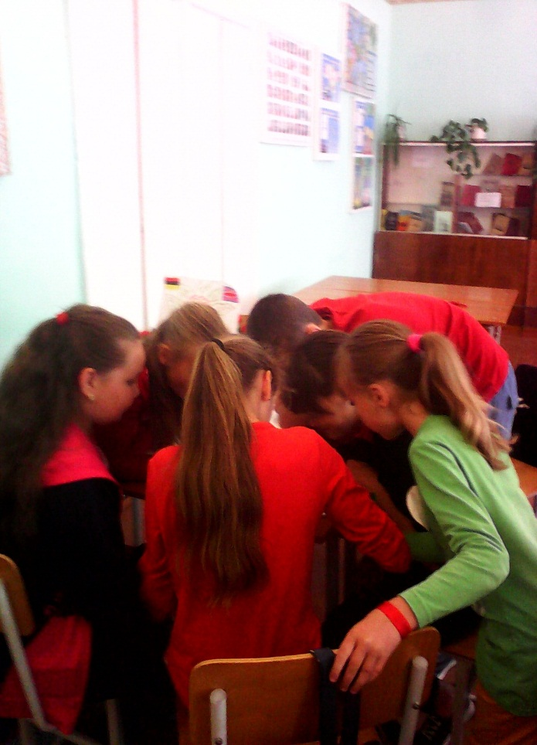
X. Zusammenfassung

